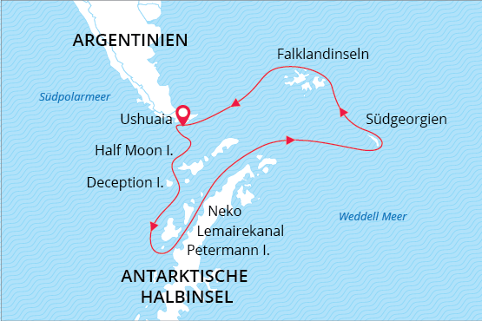

Falklandinseln, Südgeorgien & Antarktis
Die ultimative Naturexpedition
06 Nov - 25 Nov 2017
20 Tage
Einschiffung: Ushuaia (Argentinien)
Ausschiffung: Ushuaia (Argentinien)
«MS Sea Spirit»
Aktivitäten:

Fahrplan
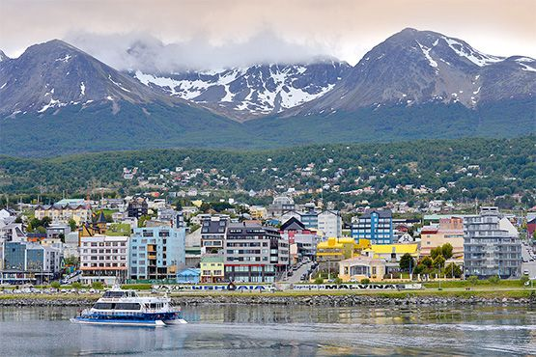Tag 1: Ushuaia, Argentinien
Willkommen in Ushuaia, der südlichsten Stadt der Welt und dem Ausgangspunkt Ihrer Expeditionskreuzfahrt. Die erste Nacht verbringen Sie in einem Hotel — mit schönem Blick auf die Stadt und die Fjorde — bis hinüber nach Chile.
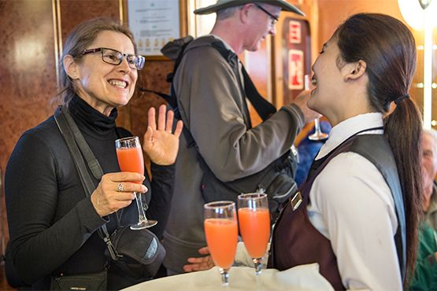Tag 2: Einschiffung in Ushuaia
Am Nachmittag gemeinsamer Transfer vom Hotel zur Pier, wo die SEA SPIRIT am Morgen angelegt hat. Ihr Expeditionsteam begrüßt Sie herzlich an Bord des kleinen, komfortablen Expeditionsschiffes, das für die nächsten Tage Ihr zuhause sein wird. Genießen Sie das Auslaufen und die beeindruckende Szenerie des Beagle Kanals.
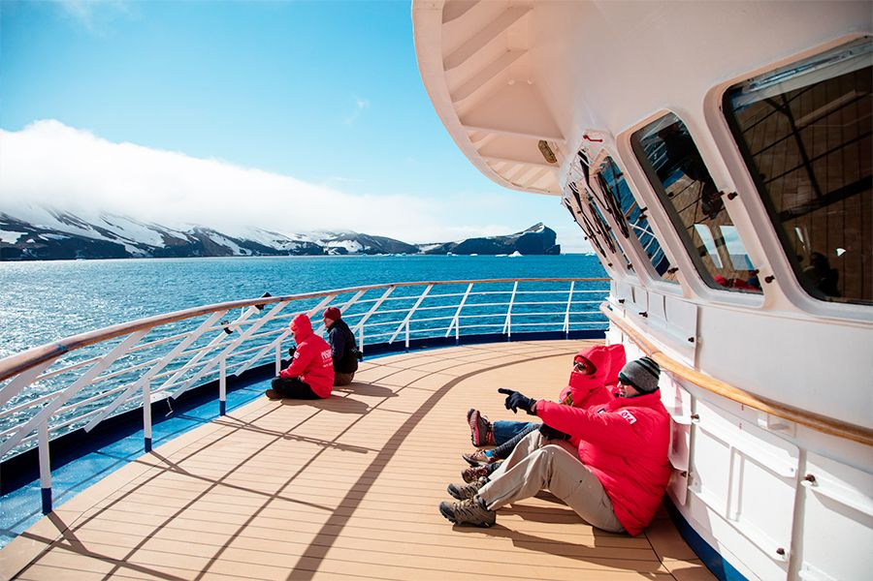Tag 3: Auf See
Nachdem der Beagle Kanal durchfahren ist und auch Feuerland hinter Ihnen liegt, geht es für die SEA SPIRIT in nordöstliche Richtung zu den Falklandinseln. Halten Sie Ausschau nach Delfinen und Walen! Oft begleiten auch Sturmvögel das Schiff und bieten eine Herausforderung für den Fotografen.
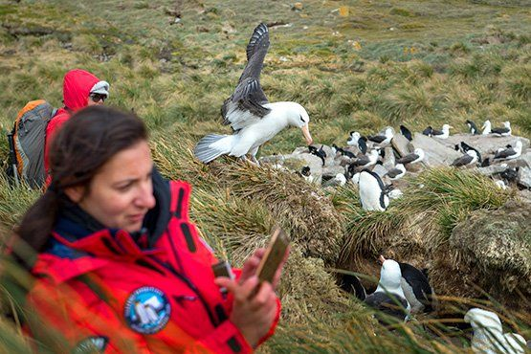Tag 4-5: Die Falklandinseln
Die entlegenen und spärlich besiedelten Falklandinseln sind der Traum eines jeden Ornithologen. Wir hoffen auf Anlandungen auf mindestens einer der äußeren Inseln mit großen und gut erreichbaren Kolonien von Pinguinen und Albatrossen. Pelzrobben und Seeelefanten tummeln sich an den Sandstränden während Wale und Delfine im Wasser beobachtet werden können. Die Route hängt stark von den Windverhältnissen in diesem Gebiet ab.
Geplant ist auch ein Besuch von Port Stanley, der kleinen britischen «Hauptstadt» der Falklandinseln. Alles liegt in Stanley nah beieinander: das Falklandmuseum an der Promenade, das Haus des Gouverneurs, die Kathedrale mit dem imposanten Walbogen, das Kriegsdenkmal sowie die vielen Souvenierläden, Pubs und Restaurants.
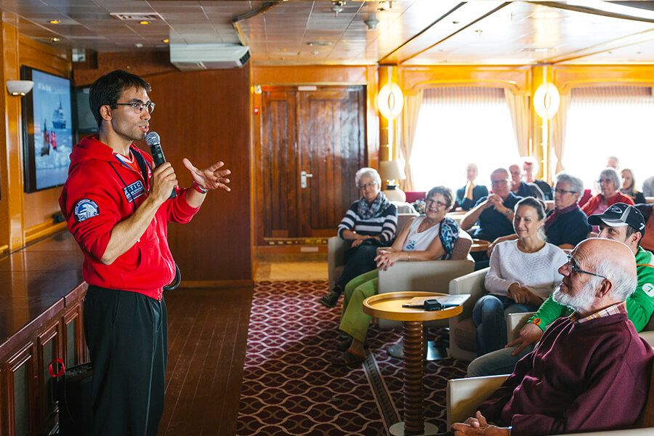Tag 6-7: Südpolarmeer
Weiter geht es von den Falklandinseln mit Kurs Südgeorgien zu. Auf dem Weg passieren Sie Shag Rocks, eine Felsformation, die von Seevögeln eingenommen wird. Sie überqueren die antarktische Konvergenzzone und befinden sich und offiziell in den Gewässern der Antarktis. Vorträge, Workshops und praktische Vorbereitungen für die Anlandungen in der Antarktis — wie das Säubern der Kleidung, um keine Pflanzensamen in das sensible Ökosystem einzuführen — , bestimmen den Tagesablauf und bereiten Sie optimal auf Südgeorgien vor.
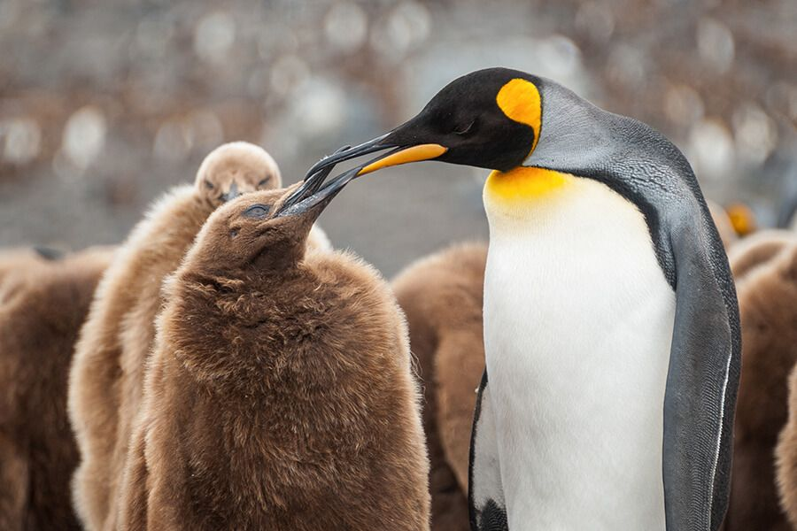Tag 8-12: Südgeorgien
Die wahre Expeditionskreuzfahrt beginnt! Die Route in Südgeorgien hängt stark vom Wetter und vor allem den Windverhältnissen dieser entlegenen Region ab. Ihr erfahrener Kapitän und der Expeditionsleiter legen vor Ort täglich neu die Route und Anlandungen fest und planen nach den örtlichen Konditionen, um das beste Expeditionserlebnis bieten zu können. Es wird jede Gelegenheit genutzt, Ihnen diese außergewöhnliche Region näher zu bringen!Südgeorgien ist einzigartig: eine atemberaubende Landschaft, die einen verstummen lässt, kombiniert mit einem Paradies für Tiere unzähliger Arten. Man nimmt an, dass sich in der Brutsaison ungefähr 100 Millionen Seevögel wie der Albatros, Pinguine, Sturmtaucher und Seeschwalbe auf der Insel aufhalten. An Stränden wie bei Salisbury Plain und St. Andrews Bay leben dicht gedrängt über 100.000 Königspinguin-Paare und hunderte von Pelzrobben. Interessant ist, dass ein Programm zur Ausrottung der von den Walfängern eingeführten Mäuse und Ratten Erfolg zeigt und sich der Bestand der Bodenbrüter erholt und langsam zu ihrem früheren Zustand zurückkehrt.In den Gewässern um Südgeorgien sind heute auch wieder mehr und mehr Wale heimisch. In der historischen Walfangstation Grytviken ist das Haus des Stationsmanagers in ein exzellentes Museum umgebaut worden, das vom South Georgia Heritage Trust betrieben wird. In Grytviken können Sie auch die die letzte Ruhestätte des legendären Polarforschers Sir Ernest Shackleton besuchen.Die Tage in Südgeorgien sind prall gefüllt mit Anlandungen und Aktivitäten, Vorträgen und großem Staunen. In Südgeorgien weiß man nie, wo man hinsehen soll, denn überall gibt es etwas zu entdecken. Sie werden nicht nur viele Fotos mit nach Hause nehmen, sondern auch unvergessliche Erinnerungen.
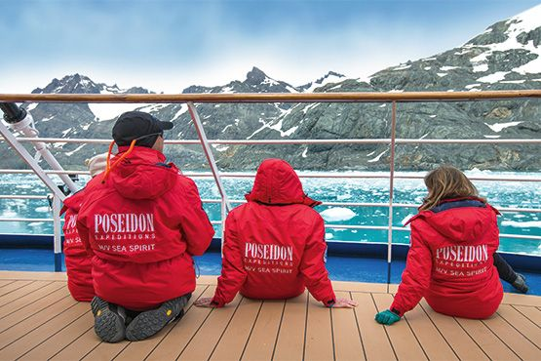Tag 13-14: Südpolarmeer
Durch das Südpolarmeer fährt die SEA SPIRIT nun südwestlich in Richtung der Antarktischen Halbinsel. Seevögel wie der Albatros begleiten das Schiff Reise und es lohnt sich immer, nach ihnen und anderen Seevögeln Ausschau zu halten.
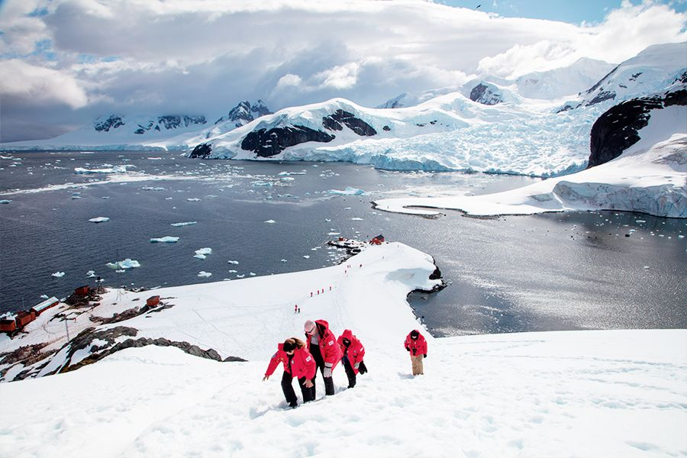Tag 15-17: Die Südshetlandinseln und die Antarktische Halbinsel
Auch in der Antarktis — und besonders hier — hängt die Route hängt stark vom Wetter und von den Eiskonditionen ab. Die Route wird vor Ort festgelegt und den täglichen Konditionen angepasst. Jede Gelegenheit wird optimal genutzt, um diese fantastische Region zu erleben- sei es bei Anlandungen oder bei Ausflügen mit den stabilen Zodiacs.
In der Region der Antarktischen Halbinsel findet man eine der schönsten Landschaften der Welt. Geschützte Buchten und enge Kanäle werden von hohen und schneebedeckten Bergen eingeschlossen und von Gletschern umrandet. Eisberge in jeder Form und Größe treiben um die SEA SPIRIT, die sich sicher einen Weg durch das eisige Paradies sucht. Das kalte Wasser bietet einen idealen Lebensgrund für Krill, Wale und viele Robbenarten. Pinguine bevölkern große Kolonien und können auch Meer beobachtet werden — flinke und putzige Schwimmer. Aber auch einige Forschungsstationen bieten die Möglichkeit eines Besuches an und man erhält einen kleinen Eindruck vom Leben der Forscher im Eis.
Die Südshetlandinseln sind die nördlichste Inselgruppe der Antarktis. Diese schöne Inselkette bietet Anlandeplätze mit hoher Artenvielfalt und von historischer Bedeutung. Unter anderem liegt hier die Elefanteninsel, wo die Männer der Endurance Expedition von Shackleton viele Monate verbrachten und auf Rettung warteten.
Weiter südlich an der Antarktischen Halbinsel befindet sich die Gerlachstraße mit interessanten, oft windgeschützten und tierreichen Buchten und unvergesslicher Landschaft. Namen wie die Paradiesbucht bringen es auf den Punkt, denn sie zeigen von Gletschern bedeckte Berge, große Eisberge, Wale auf Nahrungssuche, Robben auf Eisschollen und geschäftige Pinguinkolonien.
Noch weiter südlich wiederum der Gerlachstraße liegt der bekannte Lemairekanal. Die enge, wunderschön gelegene Passage wird auch "Kodak Gap" genannt aufgrund der Unmengen von Fotos, die hier geknipst werden.
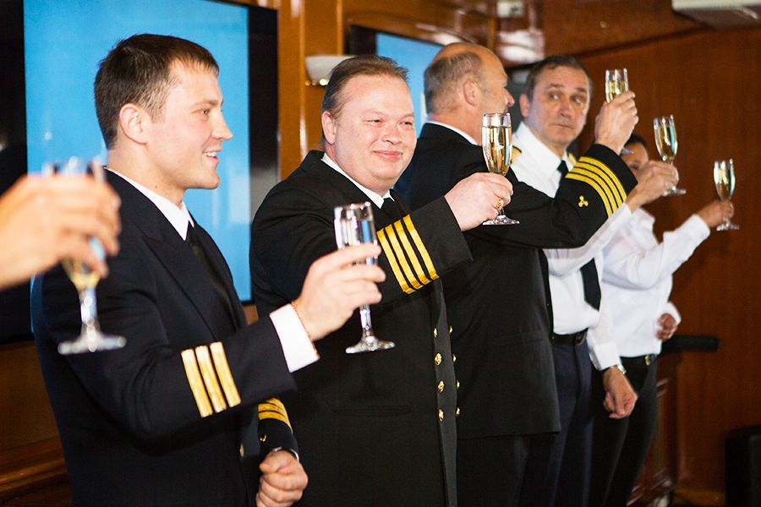Tag 18-19: Drakepassage
Nach einer faszinierenden Zeit in der Antarktis überquert die SEA SPIRIT nun die Drakepassage. Vorträge und Workshops des Expeditionsteams und der gemütliche Aufenthalt an Bord lassen die Tage schnell vergehen. Genießen Sie einen Rückblick auf die Reise mit der Bildershow des Fotografen und freuen Sie sich auf den entspannten Austausch mit den Mitreisenden.
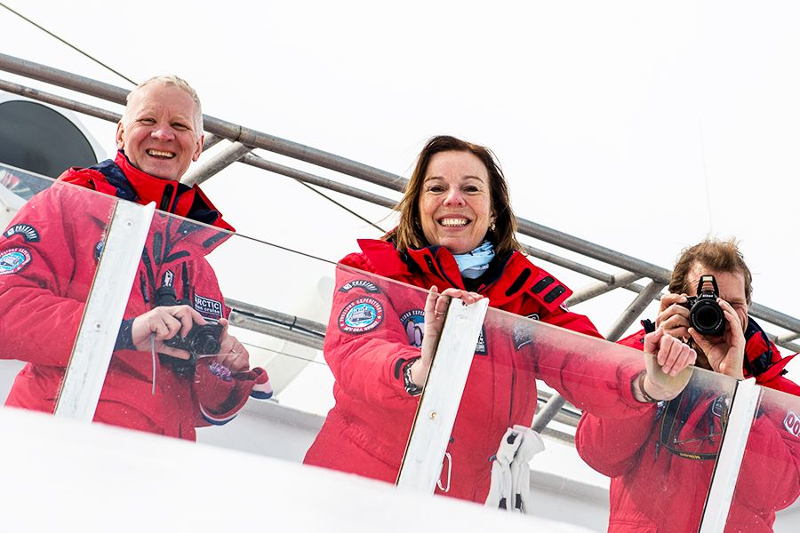Tag 20: Ausschiffung in Ushuaia, Argentinien
Am Morgen ist Ushuaia wieder erreicht. Ein Gruppentransfer bringt Sie je nach Wunsch zum Flughafen oder zum Stadtzentrum. Wenn Sie auf die Reise zurück blicken, freuen Sie sich vielleicht schon auf Ihr nächstes Abenteuer im Eis!

MS Sea Spirit
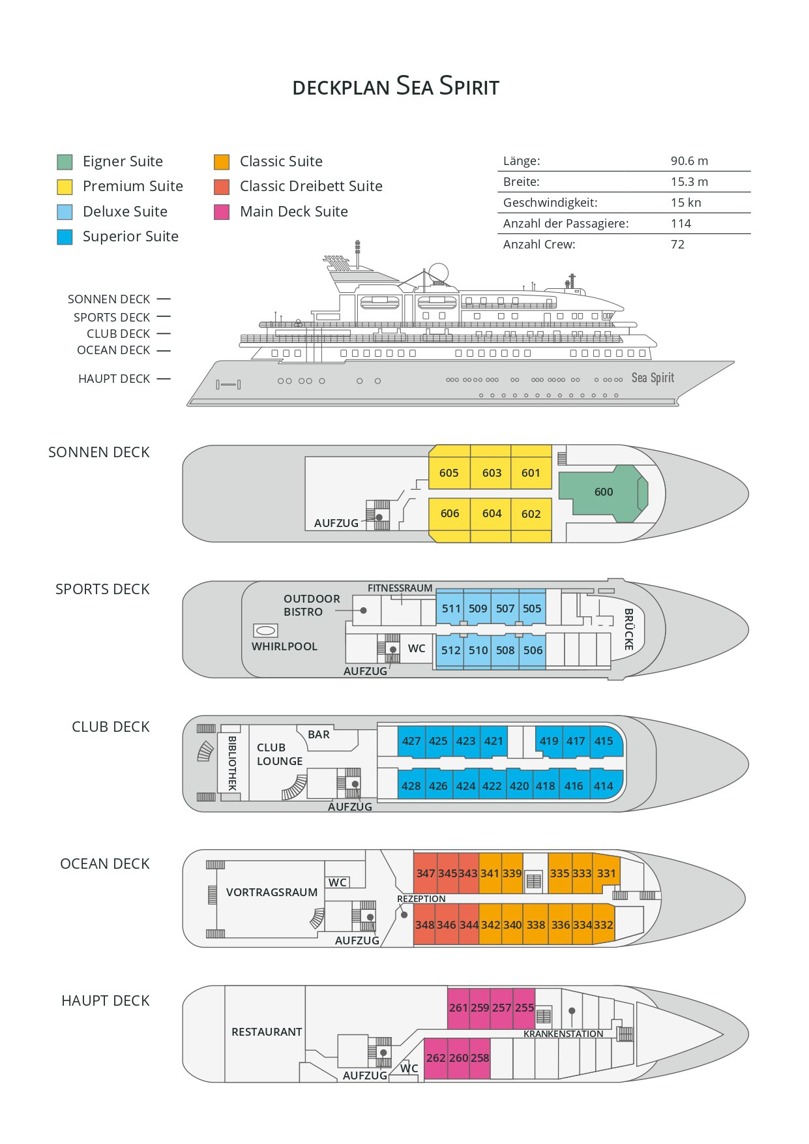

Classic Dreibett Suite  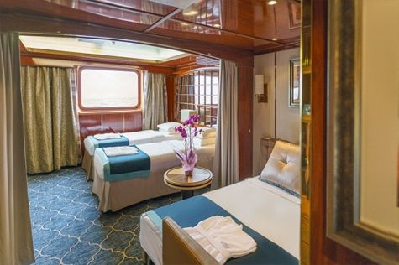  Mit durchschnittlich 21 Quadratmeter verfügen diese komfortablen Kabinen über zwei Betten, die auf Wunsch zu einem Doppelbett zusammengestellt werden können, sowie über ein Bettsofa. Gelegen auf dem Oceanus Deck bieten diese Suiten ein Panorama-Fenster, zwei Schränke sowie ein eigenes Bad. Zu den Annehmlichkeiten gehören weiterhin: Safe, Kühlschrank, Zugang zum Satellitentelefon, TV/Video, individuelle Temperaturregulierung und Föhn. | Maindeck Suite  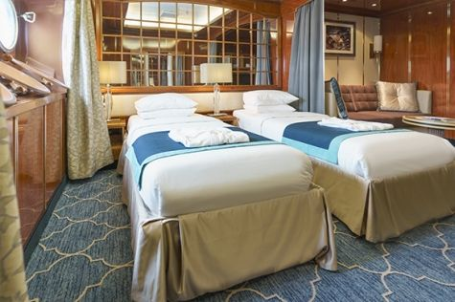  Mit rund 23 Quadratmeter sind die Main Deck Kabinen mit entweder zwei Einzelbetten oder einem Queensize Bett ausgestattet. Sie befinden sich auf dem Main Deck und verfügen über mindestens zwei Bullaugen mit Außensicht. Zur Ausstattung gehören: Bad, Safe, Kühlschrank, Zugang zum Satellitentelefon, TV/Video, individuelle Temperaturregulierung und Föhn.
Single Suite  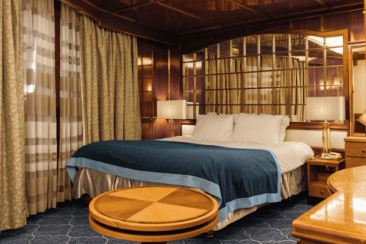  Die circa 21 Quadratmeter großen Kabinen befinden sich auf dem Oceanus Deck. Sie verfügen über ein Panorama-Fenster (das bei hohem Seegang möglicherweise abgedeckt wird), zwei Schränke sowie über ein Queensize Bett. Zur Ausstattung gehören: Bad, Safe, Kühlschrank, Zugang zum Satellitentelefon, TV/Video, individuelle Temperaturregulierung und Föhn. | Classic Suite  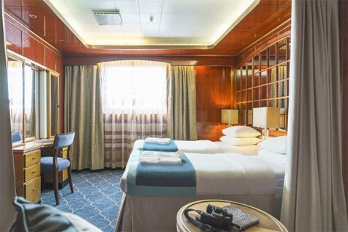  Die circa 21 Quadratmeter großen Kabinen befinden sich auf dem Oceanus Deck. Sie verfügen über ein Panorama-Fenster, zwei Schränke sowie über zwei Einzelbetten oder ein Queensize Bett. Zur Ausstattung gehören: Bad, Safe, Kühlschrank, Zugang zum Satellitentelefon, TV/Video, individuelle Temperaturregulierung und Föhn.
Superior Suite  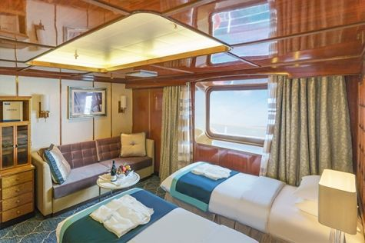  Die Superior Suiten befinden sich auf dem Club Deck und haben eine Größe von rund 20 Quadratmetern. Sie sind mit zwei Einzelbetten oder einem Queensize Bett ausgestattet. Das Panoramafenster gibt den Blick frei auf die Außen-Promenade des Club Decks. Ausstattung: Bad, begehbarer oder einfacher Kleiderschrank, Safe, Kühlschrank, Zugang zum Satellitentelefon, TV/Video, individuelle Temperaturregulierung und Föhn. | Deluxe Suite  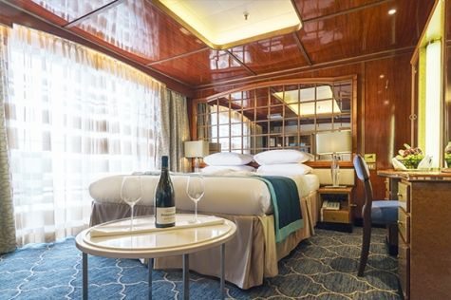  Bei den Deluxe Suiten können Sie die atemberaubende Aussicht auf die Landschaft von Ihrem persönlichen Balkon aus genießen, auf welchen Sie durch eine Glasschiebetür gelangen. Diese Suiten-Kategorie befinden sich auf dem Sports Deck. Mit ihren 24 Quadratmetern bieten sie viel Platz. Sie haben die Wahl zwischen zwei Einzelbetten oder einem Queensize Bett. Diese Suiten verfügen entweder über einen begehbaren Kleiderschrank oder einen großen Kleiderschrank in der Kabine. Die Ausstattung umfasst ein Badezimmer, Safe, Kühlschrank, Zugang zum Satellitentelefon, TV/Video, individuelle Temperaturregulierung und Föhn.
Premium Suite  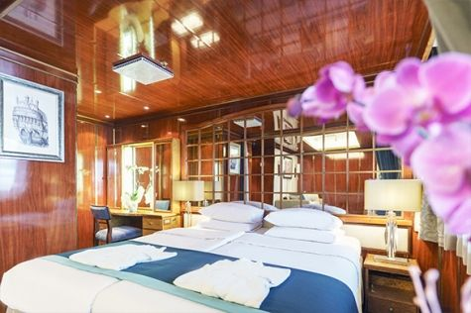  Die Premium Suiten befinden sich auf dem Sun Deck. Auf Ihrem persönlichen Balkon, auf welchen Sie durch eine Glasschiebetür gelangen, können Sie die wunderschöne Landschaft genießen. Die Suite sind durchschnittlich 30 Quadratmeter groß und Sie können bei der Bettenbestellung zwischen zwei Einzelbetten oder einem Queensize Bett wählen. Zur Ausstattung gehören ein Badezimmer, eine Lounge-Ecke, Safe, Kühlschrank, Zugang zum Satellitentelefon, TV/Video, individuelle Temperaturregulierung und Föhn. | Eigner Suite  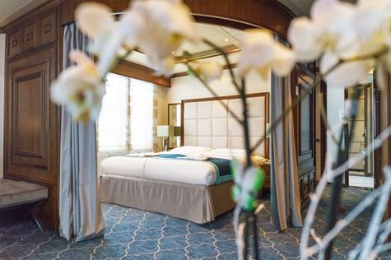  Die 63 Quadratmeter große und sehr elegante Suite liegt auf dem Sun Deck. Sie finden hier einen separaten Wohnbereich mit einer Sitzecke, eine BOSE-Musikanlage sowie einen HD-Plasma-Bildschirm, auf dem Sie Videofilme abspielen können. Durch die gläserne Schiebetüre gelangen Sie hinaus auf Ihr Privat-Deck. Relaxen Sie im Whirlpool in Ihrem Badezimmer und verbringen Sie eine angenehme Nacht im Queensize Bett. Zudem gibt es ein Bettsofa für eine dritte Person.

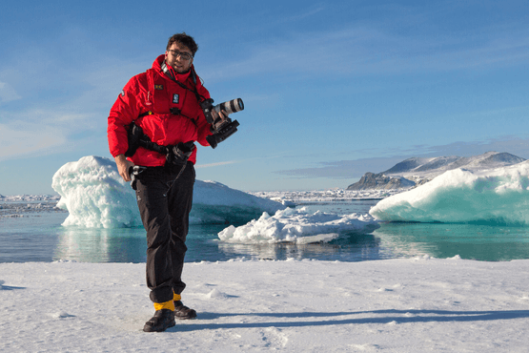 | Fotografie auf Reisen in die Arktis und Antarktis  OPTIONALE AKTIVITÄT (KOSTENLOS)  Die Polargebiete gehören zu den fotogensten Orten der Welt, die jeden Tag aufs Neue unzählige wunderschöne Landschaften präsentieren. Grenzenlose Eisflächen, Strände voller Seehunde oder Pinguine, Sonnenuntergänge am endlosen Horizont, ein sternenklarer Himmel und das majestätische Nordlicht – das alles liefert fantastische Fotomotive. Damit Sie auch wirklich mit gelungenen Bildern von der Reise zurückkehren, bieten wir Ihnen die Möglichkeit, an der Seite eines erfahrenen Fotografen mehr über Theorie und Praxis des Fotografierens zu erlernen.  Unser Foto-Experte beantwortet Ihre Fragen und gibt Praxis-Tipps – sowohl in Form von Vorträgen an Bord als auch während der Workshops an Land. Erlernen Sie die wichtigsten Bausteine der Fotografie auf eine unterhaltsame Weise, vor einer traumhaften Kulisse und mit vielen Gelegenheiten für Fragen und Feedback. Entdecken Sie in der Polarregion, wie man Licht auf eine ganz neue Weise wahrnehmen kann und welche neuen Bildkompositionen sich hier ergeben.
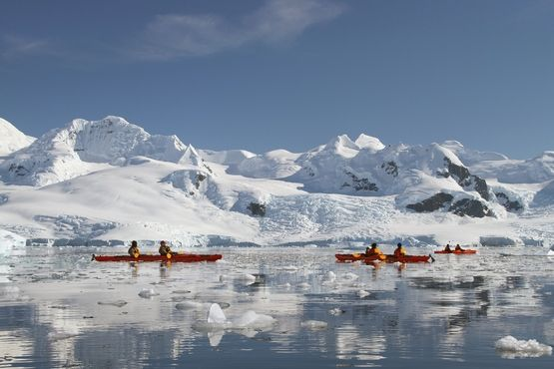 | Sea Kayak Club  KAYAKING IN DER ANTARKTIS SAISON 2017/18  Antarktische Halbinsel: 750 € p. P.  Falkland, Südgeorgien, Antarktis: 850 € p. P.  Lieben Sie das Abenteuer und suchen Sie nach der Stille und Beschaulichkeit einer Seekajak-Fahrt in den Polarregionen? Dann sind Sie bei uns im Sea Kayak Club genau richtig! Mit Poseidon Expeditions, einem der Weltmarktführer in Expeditionskreuzfahrten, haben Sie an Bord der elegant-komfortablen MS Sea Spirit mit dieser Abenteuer-Option die die Möglichkeit die außerordentlich-spektakulären Paddel-Destinationen der Antarktis und der Arktis selbst zu erobern.  Eine Seekajak-Fahrt ist eine einmalige Gelegenheit die beeindruckenden Landschaften und Naturwelten der Polarregionen selbst hautnah zu erleben: die imposanten Eisberge, gewaltige Gletscher, knisterndes Packeis und sowie die faszinierende Tierwelt in ihrem natürlichen Lebensraum. Die Mitgliedschaft im Sea Kayak Club ermöglicht es Ihnen, die Polarregionen auf eine ganz andere Art und Weise zu entdecken — sicher und komfortabel — im Rahmen einer professionell geführten Kajak-Tour. Erleben Sie das Abenteuer Ihres Lebens und paddeln Sie mit uns in unseren Kleingruppen an einige der atemberaubendsten Wildnis-Schauplätze der Welt. Begleiten Sie uns auf unseren Expeditionsfahrten und entdecken Sie Ihr eigenes polares Paradies!

Im Expeditionspreis Inbegriffen  Eine Hotelübernachtung vor der Einschiffung;  Gruppentransfers: Flughafen - Hotel, Hotel - Schiff und Schiff - Flughafen/Zentrum;  Unterbringung in der gebuchten Kabinenkategorie;  Alle Mahlzeiten an Bord während der Reise (FR/M/A);  24-Stunden Tee- und Kaffeestation an Bord;  Alle geplanten Landgänge, Zodiacfahrten, Ausflüge lt. Programm;  Erfahrene Expeditionsleitung und Lektoren;  Speziell für Polarregionen konzipierter Expeditionsparka (Unser Geschenk, das Sie als Andenken behalten dürfen);  Leihweise Gummistiefel für die Landgänge (Hochwertige Qualität);  Willkommens- und Abschiedscocktail;  Informationsmaterial vor der Reise;  Digitales Logbuch der Reise. | Nicht Im ExpeditionspreisInbegriffen  Flug An- und Abreise;  Visum- oder Passgebühren (falls erforderlich);  Gepäck-; Reiserücktritt- und Reiseabbruchversicherung (wird empfohlen);  Alkoholische und nicht-alkoholische Getränke einschließlich Kaffeespezialitäten;  Persönliche Ausgaben, beispielsweise für Wäscherei oder Kommunikationsdienstleistungen (Telefon, Fax, Email);  Krankenversicherung mit Notfall-Rücktransport (erforderlich);  Trinkgelder.
Bei einer Expedition kann eine Änderung des Fahrplans notwendig werden. Je nach Wetter- und Eisbedingungen entscheidet der Expeditionsleiter und der Kapitän über die bestmögliche Alternative. Begegnungen mit den erwähnten Tieren können nicht garantiert werden.

